Continentale filosofie
Stefan Steenkamp
Studentennummer: 6513840
Code: F12V18001

Poëzie na Adorno

‘Zwarte melk der vroegte we drinken haar ’s avonds
we drinken haar ’s middags en ’s morgens we drinken haar ’s nachts
we drinken en drinken’

Deze eerste drie regels uit het beroemde gedicht Todes Fuge van de joodse dichter Paul Celan (1920-1970) doet onmiddellijk wat een gedicht over de Holocaust moet doen. Het heeft de beklemming van een klaaglied en het metrum dat de lezer de spanning doet voelen van een naderende dood. Celan ontsnapte zelf ternauwernood aan de Holocaust, die zijn ouders het leven kostte. Als geen ander wist hij hoe het voelde om de rook te zien opstijgen uit de schoorstenen van de vernietigingscrematoria van de nazikampen, zoals in zijn gedicht te lezen is. Het is dan ook niet verwonderlijk dat de uitspraak van de Duitse filosoof Theodor Adorno (1903-1969) dat ‘dichten na Auschwitz barbaars is’, voor hem als een ‘striemende vermaning’ aankwam.

Met dit oordeel over dichten na Auschwitz, dat niet alleen door Celan, maar ook door vele anderen als een verbod werd opgevat, eindigde Adorno zijn essay ‘Kulturkritik und Gesellschaft’. Hij deed zijn uitspraak na zijn analyse van de cultuursector in het Duitsland van vlak na de oorlog. De cultuurkritiek had zich volgens hem hooghartig opgeworpen: ‘De pleitbezorger van het hogere, het authentieke van een onvervalste natuur, (…)bleek zich te hebben overgeleverd aan datgene waar het zich verheven boven voelde’. Hij hekelde het gebrek aan integriteit; hij noemde het : ‘de materialistisch doorzichtige cultuur’ (…) die is niet materialistischer oprechter, maar platvloerser geworden’. Wat hij daarmee eigenlijk wilde zeggen is dat deze belangrijke maatschappelijke sector het dichten en het beoordelen daarvan na Auschwitz niet kan worden toevertrouwd.

Het ging hem niet alleen om Auschwitz. Door tussen ‘dichten’ en ‘Auschwitz’ niet het woord over maar na te zetten, liet hij merken dat het hem nadrukkelijk ook ging over alle poëzie die na die verschrikkelijke nazitijd werd geschreven. De Duitse cultuurkritiek was daarvoor gediskwalificeerd. (…) ‘Tegen de absolute verdinglijking, die de vooruitgang van de geest als een van haar elementen veronderstelde en die thans op het punt staat hem volledig op te zuigen is de kritische geest niet tegen opgewassen zolang hij in zelfgenoegzame contemplatie volhardt’.

Adorno’s nog steeds veel aangehaalde citaat over Auschwitz gaat dus maar ten dele over de verschrikking van de Holocaust. Aan de ene kant hing die 8 jaar na de oorlog door de schuldvraag als een doem boven de Duitse samenleving, aan de andere kant vond Adorno dat diezelfde samenleving niet het recht had zich daarover bij monde van een falende cultuursector uit te laten. Door de manier waarop hij daarover schreef, zorgde hij echter voor verwarring en trof hij niet zozeer de kaste van de cultuurpausen, maar ook slachtoffers als Celan, die juist wel recht van spreken hadden. Hun schreeuw en verdriet moesten juist wel gehoord en gevoeld worden.

Tot op de dag van vandaag wordt Adorno’s uitspraak opgevat als het opleggen van een verbod. De vraag is daarom of Adorno hier de plank missloeg. Het is vooral ook een vraag over de manier en het moment waarop de uitspraak verschijnt in zijn tekst en daardoor betekenis krijgt. Die verwarring zou wellicht niet ontstaan zijn als hij voor een andere vorm, een ander moment of een andere plek had gekozen.

Opvallend voor mij is bijvoorbeeld dat de gewraakte uitspraak bijna terloops aan het einde van het essay opduikt. Het komt uit de lucht vallen. In de kritiek daarover wordt er daarom geklaagd over de onduidelijkheid van de context waarin en het moment waarop hij zijn uitspraak deed. Literatuurwetenschapper Sem Dresden schrijft daarover zelfs: ‘(…) Deze doodgeciteerde zin heb ik nergens kunnen terugvinden in het omvangrijke oeuvre van de filosoof’.

Over het bestaan van de uitspraak hoeft echter geen twijfel te bestaan. In de Nederlandse vertaling van ‘Kulturkritik und Gesellschaft’ staat het bovenaan pagina 28 in het laatste deel van de tekst. Zelf las ik er verschillende malen overheen, zelfs toen ik de tekst nogmaals van voren naar achteren las. Toevallig kreeg ik het woord Auschwitz in beeld toen mijn bladwijzer uit mijn exemplaar viel en ik die weer teruglegde in het boek. Ik kon echter nergens een direct verband vinden tussen zijn Auschwitz-uitspraak en de inhoud van zijn tekst.

De vraag die zich daarom bij mij opdringt is of Adorno zijn uitspraak beter achterwege had kunnen laten. In zijn essay wil hij de cultuurkritiek, zoals hij die in zijn tijd meemaakte, aan de kaak stellen. Zonder dat ‘Auschwitz’ op de laatste pagina is het voor mij als lezer echter al duidelijk genoeg waar het hem om gaat. De critici doen niet wat zij volgens hem moeten doen, namelijk op een onafhankelijke, kritische, gepaste en autonome manier de culturele productie van die tijd beoordelen.

Doordat Adorno bijna ongemerkt helemaal aan het einde van zijn verhaal ‘Auschwitz’ aan zijn tekst toevoegt, kan het niet anders dan dat de lezer die dat woord opmerkt een gevoel krijgt dat hij daarmee iets bijzonders wil zeggen. Er is echter nergens uit de tekst op te maken wat dat dan wel is. Het gevolg is dat die lezer zich op zijn eigen manier meester maakt van dat korte zinnetje waarachter zoveel betekenis lijkt schuil te gaan, maar door het ontbreken van een context en door de plek die het heeft in de tekst is dat niet of heel moeilijk te doorgronden.

Het gelijk van Adorno
De bedoeling van Adorno is volgens mij te voorkomen dat de verkeerden zich het erfgoed van de Holocaust zouden toeëigenen. Het woord erfgoed is overigens niet in Adorno’s tekst terug te vinden, maar het is mijn eigen interpretatie dat het hem daar om te doen was. Bij dat woord hebben wij vooral een positief gevoel, iets dat de moeite waard is om te behouden, omdat het ons zoveel goeds vertelt over onze geschiedenis en dus over wie we zijn en hoe we zo geworden zijn. Het kwade krijgt om die reden vaak geen plek in het archief van ons collectieve geheugen. Niet voor niets moeten bijvoorbeeld de voorstanders voor meer aandacht voor de geschiedenis van slavernij daarvoor zoveel moeite doen. Maar ook de hoofdstukken die zo pijnlijk zijn dat het lezen ervan nauwelijks te verdragen is, moeten beschermd en behouden worden, omdat we anders nooit de lessen van de geschiedenis leren. Sterker nog; ze zijn een noodzakelijk onderdeel van die geschiedenis.

Mijn uitleg van Adorno’s verbod op het dichten na Auschwitz is dat hij niet wilde dat dit erfgoed geroofd en beschadigd zou worden door de ‘cultuurkenners’ uit zijn tijd. Die hadden – zo maakte hij eerder in zijn essay duidelijk – hun geloofwaardigheid en integriteit voor hem verloren en mochten wat hem betreft niet oordelen over de verschrikkingen van de oorlog die nog maar net voorbij was. Hen toe te laten tot het gesprek daarover zou de slachtoffers nog eens extra onrecht doen, omdat zij niet alleen onnoemlijk geleden hadden, maar ook nog eens extra geraakt zouden kunnen worden door een ongepast en onwijs spreken daarover. Liever de dichters geheel tot zwijgen te brengen dan dat te laten gebeuren, lijkt de gedachte van Adorno. Hij vond het een ondraaglijke gedachte. ‘De gruwel zou door zijn transformatie tot kunstwerk alsnog zin krijgen.’

Adorno’s ongelijk
Adorno maakte indruk met zijn oproep de dichtkunst het zwijgen op te leggen. Hij bereikte er echter ook wat anders mee, een effect dat hij waarschijnlijk niet zo bedoeld had. Het zwijgen werd geen zwijgen uit eerbied, maar een zwijgen uit schaamte en werd daarmee de uitdrukking van een taboe.

Daardoor ontstaat het gevaar van een vacuüm in het discours dat gemakkelijk ingenomen kan worden door partijen die het niet zo nauw nemen met de lessen die wij van Auschwitz kunnen leren. Zo vond de Duitse politicus Björn Höcke van de extreemrechtse partij Alternative für Deutschland in 2017: ‘Niet meer de zonden, maar de heldendaden van de Duitse geschiedenis moeten op scholen worden onderwezen.’ Mark van den Oever, leider van het boerenverzet tegen het stikstofbeleid van het kabinet, waagde het in 2020 om de situatie waarin zijn achterban zich volgens hem bevindt te vergelijken met die van de joden die slachtoffer werden van de Holocaust. De ontkenning van Höcke en de ongepaste toeëigening van Van den Oever zijn pogingen om het ‘nie wieder’ van de Holocaust zoveel mogelijk te neutraliseren om daarna de ontstane ruimte met een eigen waarheid te annexeren of om de genocide op de joden gelijk te stellen aan de eigen situatie.

Waarom filosofie soms niet werkt (en poëzie wel)
Je zou daaruit de conclusie kunnen trekken dat filosofie niet werkt bij gebeurtenissen die ons voorstellingsvermogen te boven gaan. Elk woord kan er een teveel zijn of kan de lezer op het verkeerde been zetten. De filosoof zou zich daarom moeten beperken tot wat ons verstand en dat van de filosoof niet te boven gaat. Wij weten of voelen allemaal aan wat moreel juist is, maar de perversiteit van de Holocaust valt buiten die morele orde, hoort tot de buitencategorie.

Toch hoeft de filosofie zichzelf niet uit te sluiten van het gesprek daarover dat vooral in stilte gevoerd moet worden. Die ‘stilte’ is bij uitstek het domein van de dichter, maar het is de filosoof die het protocol bewaakt en de voorwaarden schept die het ons als toehoorder mogelijk maken te luisteren zonder dat wij gestoord worden door het geroezemoes van mensen die van onderwerp willen veranderen. Het is het bewaken van de ‘Orde van het spreken’ waar Michel Foucault het over heeft, waarbij het zwijgen niet een gehoorzamen aan een taboe is, maar een stil zijn als teken van respect.

De rol van de filosoof bij het spreken over de Holocaust is daarom als die van een priester die een begrafenisritueel leidt. Hijzelf spreekt niet, maar geeft aan wanneer de aanwezigen in stilte en met respect moeten luisteren naar de dichter. Er is daardoor ruimte voor diens poëzie met de weinige woorden die er op dat moment toe doen. Het zijn de woorden die ons vertellen over de pijn en het verdriet van de slachtoffers, waarvan Celan er ook een was.

Dat is ook wat Adorno volgens mij probeerde te doen, maar waar hij niet in slaagde. Zijn niet al te hardop uitgeroepen ‘stilte’ werd niet gehoord, omdat het op de verkeerde plek geroepen werd, omdat de regels van het ritueel niet duidelijk waren, zijn bedoeling niet begrepen werd en omdat aan het einde van zijn verhaal het publiek zich al opmaakte om naar huis te gaan.

Bibliografie

Celan, Paul. Verzamelde gedichten, Vertaling Ton Naaijkens. Amsterdam: Meulenhof, 2003.
Adorno, Theodor W. Cultuurkritiek en maatschappij, vertaling Mark Wildschut. Amsterdam: Octavo publicaties, 2012.
Buelens, Geert .‘Oneigenlijk gebruik’. Nijmegen: Vantilt: 2008.
Foucault, Michel.‘Breekbare vrijheid –De orde van het spreken’, 2e dr. Amsterdam: Boom|Parresia, 2009.
Poll van de, Wilfred. “Rechtse politicus Bjorn Hocke kijkt plots uit op 24 betonblokken.” https://www.trouw.nl/nieuws/rechtse-politicus-bjorn-hocke-kijkt-plots-uit-op-24-betonblokken~b0fdb646/ (geraadpleegd 26-03-2020). Verschenen in Trouw 23 november 2017.
Hotse Smit, Pieter. “Boerenorganisaties moeten de radikalinski’s van de FDF wel totleren, voorlopig tenminste”. https://www.volkskrant.nl/nieuws-achtergrond/boerenorganisaties-moeten-de-radikalinski-s-van-de-fdf-wel-tolereren-voorlopig-tenminste~b43d02d2/ (geraadpleegd 26-03-2020). Verschenen in De Volkskrant 7 februari 2020.

Naschrift:
Het essay ‘Auschwitz na Adorno’ heb ik al eerder geschreven voor de oproep van het bestuur van de Vrienden aan haar leden om mee te doen aan de schrijfdialoog van de Vriendendag. Bij het vak ‘Continentale filosofie’ dat deel uit maakt van de studie filosofie van de Universiteit van Utrecht kregen wij als studenten de eindopdracht om een paper te schrijven dat laat zien hoe vorm en inhoud van filosofische teksten elkaar ondersteunen en versterken. Het gaat uiteindelijk om de inhoud van een tekst, maar wie zich niet bewust is van het belang van de vorm loopt al gauw het gevaar de plank mis te slaan.

Zo’n ‘omissie’ vond ik in ‘Kulturkritik und Gesellschaft’ van de cultuurfilosoof Theodor Adorno, die dit essay schreef in de jaren vlak na WO II. Van dit essay heeft vooral zijn uitspraak ‘dichten na Auschwitz’ veel indruk gemaakt, niet alleen omdat het werd gezien als een dwingende richtlijn, die daarna door velen werd gevolgd maar ook door de ophef en de kritiek waarmee deze uitspraak ontvangen werd.

Vorig jaar volgde ik bij de ISVW de zomerschool ‘Wat dichters weten’ van Florian Jacobs. Daarbij kwam onder andere het gedicht ‘Todes Fuge’ van Paul Celan aan bod (zie boven). Het motto van deze poëzieweek was ‘de filosoof zoekt naar de waarheid, poëzie weet de waarheid’. Wie het gedicht van Celan leest, voelt dat onmiddellijk aan, zo was mijn leeservaring. In de discussie over Celan’s gedicht kwam de uitspraak over dichten na Auschwitz van Adorno ook aan de orde. De meeste cursisten leken het met hem eens te zijn, maar mijn gevoel was juist dat dichters en zeker dichters die Auschwitz hebben meegemaakt, recht van spreken hebben als het over de Holocaust gaat. Dat heb ik in mijn essay willen aantonen. Al schrijvende kwam ik er achter dat de lessen van Auschwitz door het zwijgen daarover niet meer geleerd worden en dat foute sprekers daardoor hun kans grijpen. Ik geef in de tekst en in de voetnoten daar twee voorbeelden van.

Ik schreef het essay in coronatijd. Het virus lijkt alles naar de achtergrond te verdringen, maar ik vond in de tweede helft van juli toch nog twee artikelen, die de noodzaak om het spreekverbod van Adorno te negeren volgens mij onderstrepen. Ik voeg die twee artikelen hierbij toe.

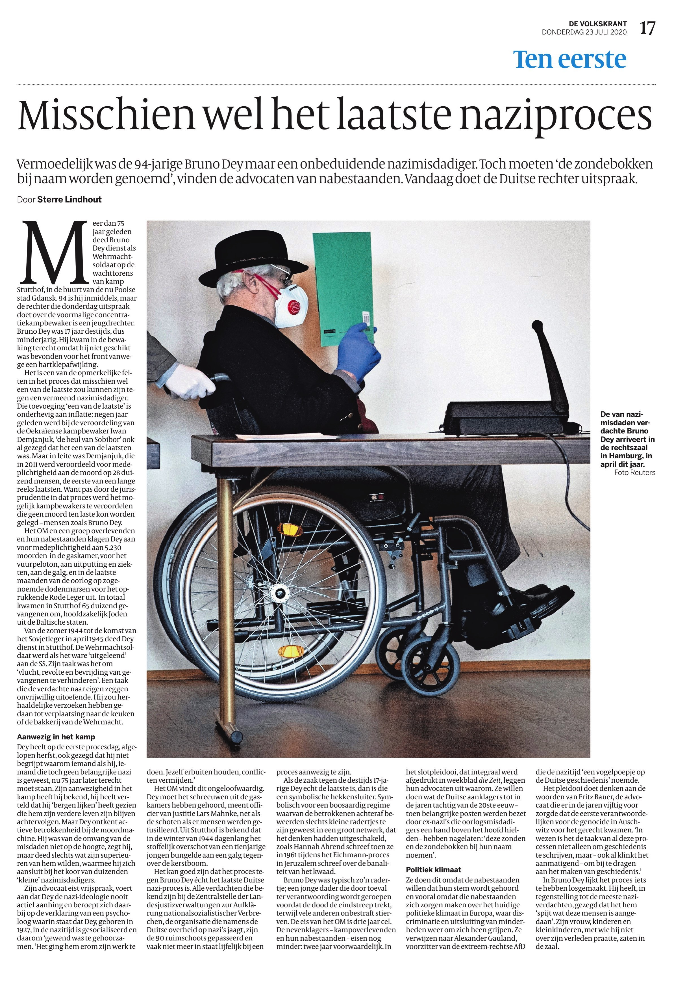
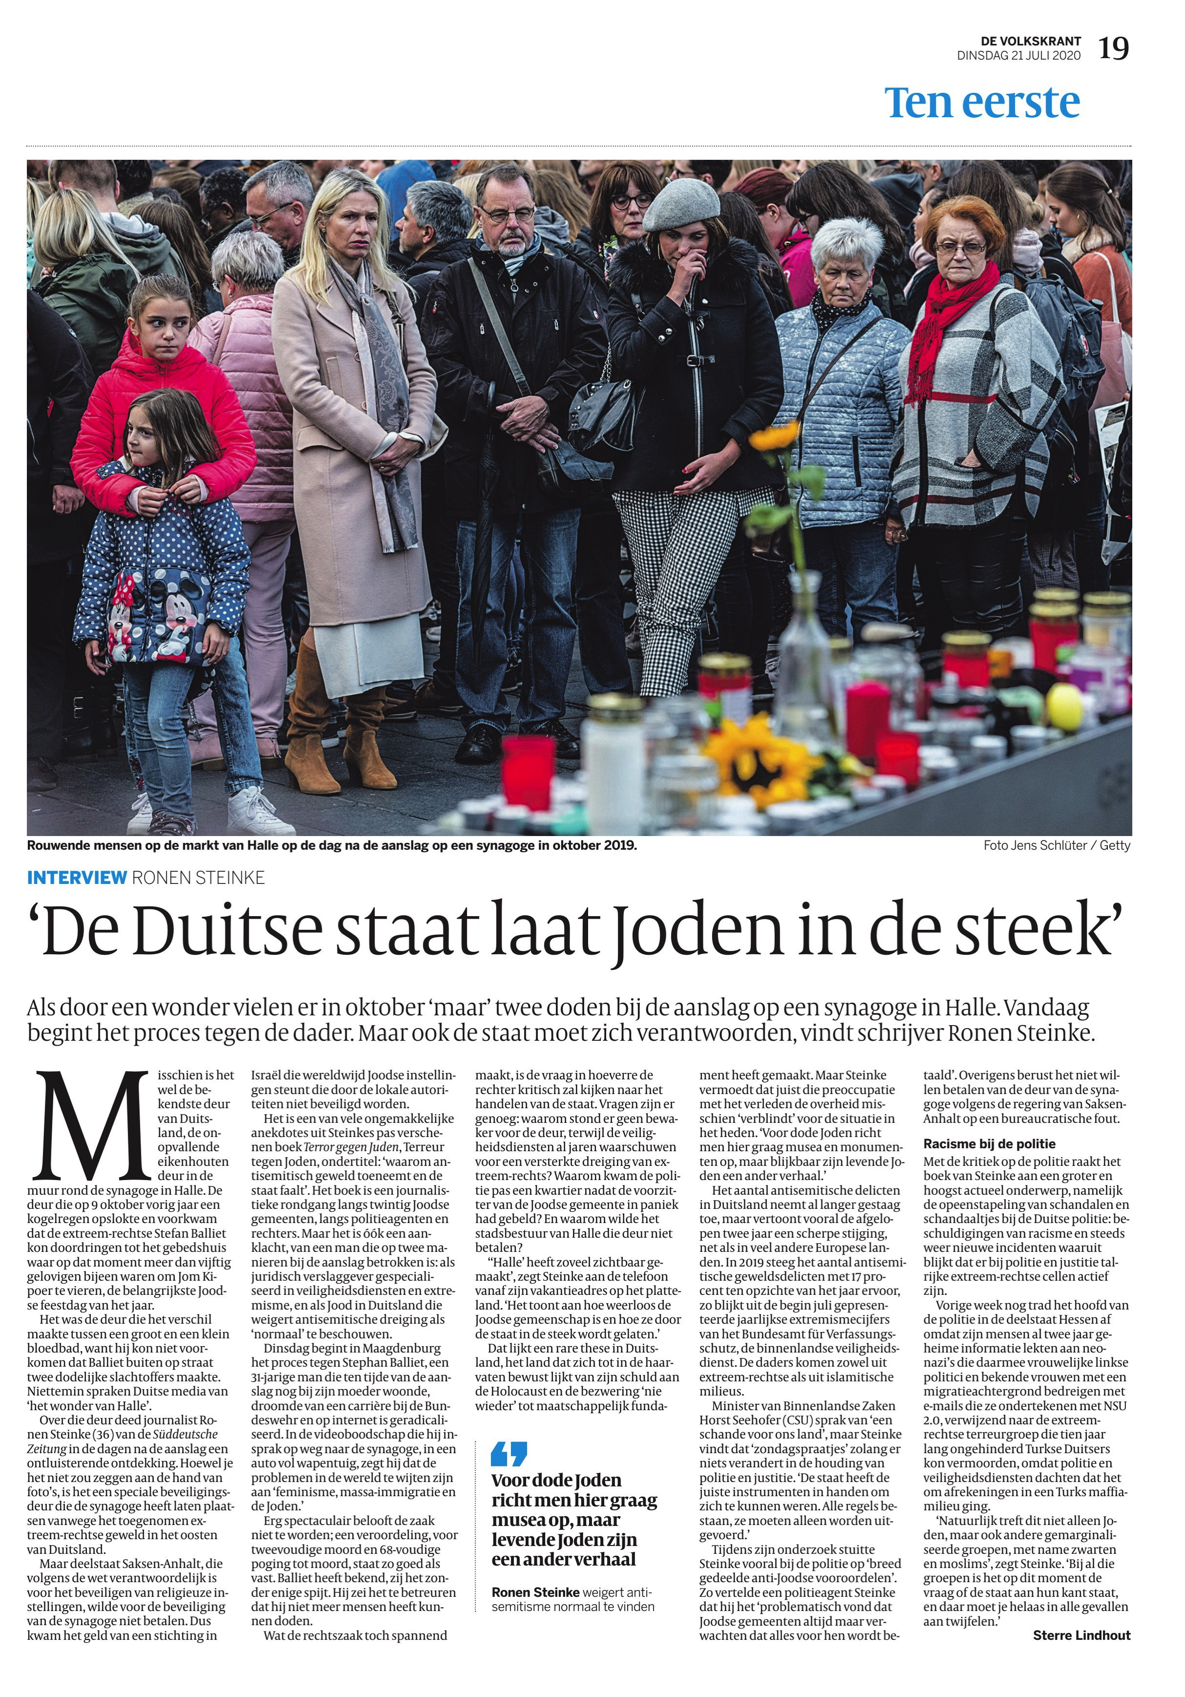

Fuga van de dood Zwarte melk der vroegte we drinken haar ’s avonds we drinken haar ’s middags en ’s morgens we drinken haar ’s nachts we drinken en drinken we graven een graf in de luchten daar lig je niet krap Een man heeft een huis die speelt met de slangen die schrijft die schrijft als het donkert naar Duitsland je goudgele haar Margarete hij schrijft het treedt voor het huis dan flitsen de sterren hij fluit om zijn honden Zwarte melk der vroegte we drinken je ’s nachts we drinken je ’s morgens en ’s middags we drinken je ’s avonds we drinken en drinken Een man heeft een huis die speelt met de slangen die schrijft die schrijft als het donkert naar Duitsland je goudgele haar Margarete Je asgrauwe haar Sullamith we graven een graf in de luchten daar lig je niet krap Hij roept steek dieper de grond in hé jij daar en jij kom zing nu en speel hij grijpt naar zijn riem naar het ijzer hij zwaait het zijn ogen zijn blauw steek dieper de spade hé jij daar en jij speel door nu ten dans Zwarte melk der vroegte we drinken je ’s nachts we drinken je ’s middags en ’s morgens we drinken je ’s avonds we drinken en drinken Een man heeft een huis je goudgele haar Margarete je asgrauwe haar Sullamith hij speelt met de slangen Hij roept speel zoeter de dood de dood is een meester uit Duitsland hij roept strijk zwaarder de snaren dan stijg je als rook op in de lucht dan heb je een graf in de wolken daar lig je niet krap Zwarte melk der vroegte we drinken je ’s nachts we drinken je ’s middags de dood is een meester uit Duitsland we drinken je ’s avonds en ’s morgens we drinken en drinken de dood is een meester uit Duitsland zijn ogen zijn blauw hij raakt je met loodzware kogel hij raakt je nu rauw een man heeft een huis je goudgele haar Margarete hij hitst al zijn honden tegen ons op hij schenkt ons een graf in de lucht hij speelt met de slangen al dromend de dood is een meester uit Duitsland je goudgele haar Margarete je asgrauwe haar Sullamith Paul Celan, Fuga van de dood, Verzamelde gedichten, vert. Ton Naaijkens (Amsterdam: Meulenhof, 2003).
Adorno nuanceerde zijn uitspraak in 1966. ‘Eeuwigdurend lijden heeft evenveel recht op expressie als gemartelden het recht hebben om te schreeuwen.’(…)’ In dat opzicht, zo kon hij zich nu voorstellen, was het misschien verkeerd geweest om poëzie na Auschwitz voor onmogelijk te houden.’ Geert Buelens, ‘Oneigenlijk gebruik’, (Nijmegen: Vantilt 2008) 191.
Theodor W. Adorno, Prisma’s Cultuurkritiek en maatschappij, (Amsterdam: Octavo publicaties, 2012) 7.
Adorno, Cultuurkritiek, 27.
Adorno, Cultuurkritiek, 28.
‘Verdinglijking is een term die Adorno in zijn essay regelmatig gebruikt. Het is het ‘ontmenselijken’ van datgene wat met het mens-zijn te maken heeft.’
Buelens, ‘Oneigenlijk gebruik’, 191.
Buelens, ‘Oneigenlijk gebruik’, 192.
‘We weten dat we niet het recht hebben alles te zeggen, dat we niet in elke omstandigheid over alles kunnen praten, dat niet zomaar iedereen, ten slotte, over wat dan ook kan praten. Het is het taboe op het onderwerp, het ritueel van de omstandigheid, het exclusieve recht of privilege van de spreker (…)’ Michel Foucault, ‘Breekbare vrijheid –De orde van het spreken,’ 2e dr. (Amsterdam: Boom|Parresia, 2009) 43.
Wilfred van de Poll, “Rechtse politicus Bjorn Hocke kijkt plots uit op 24 betonblokken,” https://www.trouw.nl/nieuws/rechtse-politicus-bjorn-hocke-kijkt-plots-uit-op-24-betonblokken~b0fdb646/ (geraadpleegd 26-03-2020), verschenen in Trouw 23 november 2017.
Pieter Hotse Smit, “Boerenorganisaties moeten de radikalinski’s van de FDF wel totleren, voorlopig tenminste,” https://www.volkskrant.nl/nieuws-achtergrond/boerenorganisaties-moeten-de-radikalinski-s-van-de-fdf-wel-tolereren-voorlopig-tenminste~b43d02d2/ (geraadpleegd 26-03-2020), verschenen in De Volkskrant 7 februari 2020.
Foucault, ‘Breekbare vrijheid, 43.

